Учитель начальных классов

высшей категории
МБОУ «СОШ № 77» г.Перми
Герасимова Татьяна Петровна

Организация проектной деятельности на уроках окружающего мира в начальной школе
Всем известна истина: от того как учитель простроил урок зависит и его результат - с чем уйдут дети домой – с «искринкой» в глазах и с желанием посвятить всех и вся в собственные открытия или, придя домой забросят книги, потеряв к ним остаток интереса.
Еще А.К. Дусавицкий отмечал: «Урок - это своебразное зеркало, в котором можно увидеть систему обучения, ее цели, содержание, методы и формы. Возможность, а точнее небходимость сотрудничества участников должна быть заложена в цели принципах и способе обучения». Несомненно, сохранение интереса к учению, как к виду деятельности остается одной из задач начальной школы. Учить ребенка учиться, получать знания самостоятельно, вот основная задача педагога, работающего в начальной школе. Для осуществления деячтельности в данном напрвлении нужны деятельностные, групповые, игровые, ролевые, практико-ориентированные, формы и методы обучения.
Ведущее место среди таких методов принадлежит сегодня методу проектов. Проектное обучение способствует развитию таких личностных качеств школьников, как самостоятельность, инициативность, способность к творчеству, позволяет распознать их насущные интересы и потребности. Понятие «проект» в широком понимании — все, что задумывается или планируется. В переводе с латинского языка «проект» означает «брошенный вперед», т.е. замысел в виде прообраза объектов. Целью проектной технологии является самостоятельное «постижение» школьниками различных проблем, имеющих жизненный смысл. Именно это направление должно заинтересовать учителей начальной школы, так как знания, полученнные и осмысленные на практическом уровне лучше присваиваются детьми. На мой взгляд, проектная деятельность должна осуществляться уже в 1 классе, особую роль она приобретает на уроках Окружающего мира. Цель предмета «Окружающий мир» под редакцией Вахрушева А.А: знакомство с целостной картиной мира и формирование оценочного, эмоционального отношения к миру, осмысление личного опыта и приучение детей к рациональному постижению мира.
Дети, приходя в школу, уже имеют познания об окружающем мире, основанные как на наблюдениях, так и на личном опыте. Необходимо, чтобы именно этот опыт и стал в дальнейшем основой для освоения способов учения, получения информации из различных источников, присвоения полученной информации и способов деятельности, а так же использования познанного в новой, не стандартной ситуации. Поэтому в 1 классе нами был разработан и осуществлен Урок-проект по окружающему миру "Заселяем зоопарк". На первом этапе работы был разработан паспорт проекта. В котором были обозначены цель проекта, проблематика, выделены основные этапы, определены критерии оценки.
Паспорт проекта «Заселяем зоопарк»
1. Название проекта «Заселяем зоопарк».
2. Тематическое поле: окружающий мир
3. Проблема: дети не умеют вычленять главные, существенные признаки.
4. Цель: организация деятельности, способствующей расширению знаний учащихся о живых организмах сведениями, об их свойствах; учить детей различать группы живых организмов, видеть общие и специфические особенности растений и животных; воспитывать гуманное отношение к животным, любовь и заботу о них.
ОУ – проблематизация, целеполагание, формулирование задач, планирование деятельности, самоанализ, рефлексия;
презентационные – выбор способов и форм наглядной презентации результатов деятельности, изготовление предметов наглядности;
коммуникативные – слушать и понимать других, выражать свою точку зрения, находить компромисс, взаимодействовать внутри группы;
информационные – поиск, оформление, представление информации.
5. Тип проекта: по деятельности - информационный, творческий; по предметной области – межпредметный (окружающий мир, изо); краткосрочный; внутриклассный (участвуют ученики 1 «А» класса, 24 человека).
6. Материально-технические ресурсы, необходимые для выполнения проекта: учебники, энциклопедии, листы ватмана формата А4, фломастеры, маркеры, гуашь.
7. Планируемое время на реализацию проекта по этапам:
Этап | Содержание деятельности | Сроки проведения
Мотивационный | Определение тематического поля и темы проекта. Поиск и анализ проблемы. Принятие идеи. Постановка целей и задач проекта. Создание рабочих групп. | 1 урок
Планирование | Формулируются и уточняются задачи проекта; уточняются источники; вырабатывается план действий – пошаговое планирование; устанавливаются критерии оценки результата и процесса деятельности; согласовываются способы совместной деятельности. | 1 урок
Практический (выполнение проекта) | Проведение исследования, создание паспорта животного в группе. Защита мини–проекта. Объединение всех проектов. Создание единого паспорта животного. | 1 урок
Презентационный | - Защита проекта космического животного на уроке окружающего мира. Создание «зоопарка» космических животных | 2 урок
Рефлексивно-оценочный | Оценка достижения поставленной цели, оценка качества проекта, устная и письменная самооценка, исправление или дополнение содержания проекта, рефлексия. | 2 урок

8. Организационные формы работы над проектом: фронтальная работа, групповое обсуждение, самостоятельная работа в группах, консультации с руководителем.
9. Критерии оценки качества выполнения проекта:
- Рисунок животного создан с опорой на требования «паспорта» животных
- Информация по животному даётся точная, полная, интересная.
- Нет повторов земных животных
Работа над проектом проходила на 2 уроках. Первый урок начался с организационного момента, где дети получили видеописьмо (фрагмент мультфильма «Тайна третьей планеты). Данный этап позволил перейти к этапу целеполагания - выстраивание уже известной схемы – окружающего мира и постановка проблемной задачи: как отличить живое от неживого?
На этапе планирования совместно с детьми определились: Как мы будем исследовать животных? Где можно найти о них материал? Как зафиксировать результаты исследований? Таким образом, были созданы предпосылки для необходимости создания паспорта – описания животного.
Работа над паспортом животного осуществлялась в малых группах, для выбора животного проводилась жеребьевка, на которой дети получили цифровой рисунок, соединив линии которого, дети могли угадать животного для составления паспорта. (рис.1).

рис. 1
Затем дети выбирали нужный паспорт и с опорой на собственные знания, справочные материалы заполняли необходимые графы (рис.2)
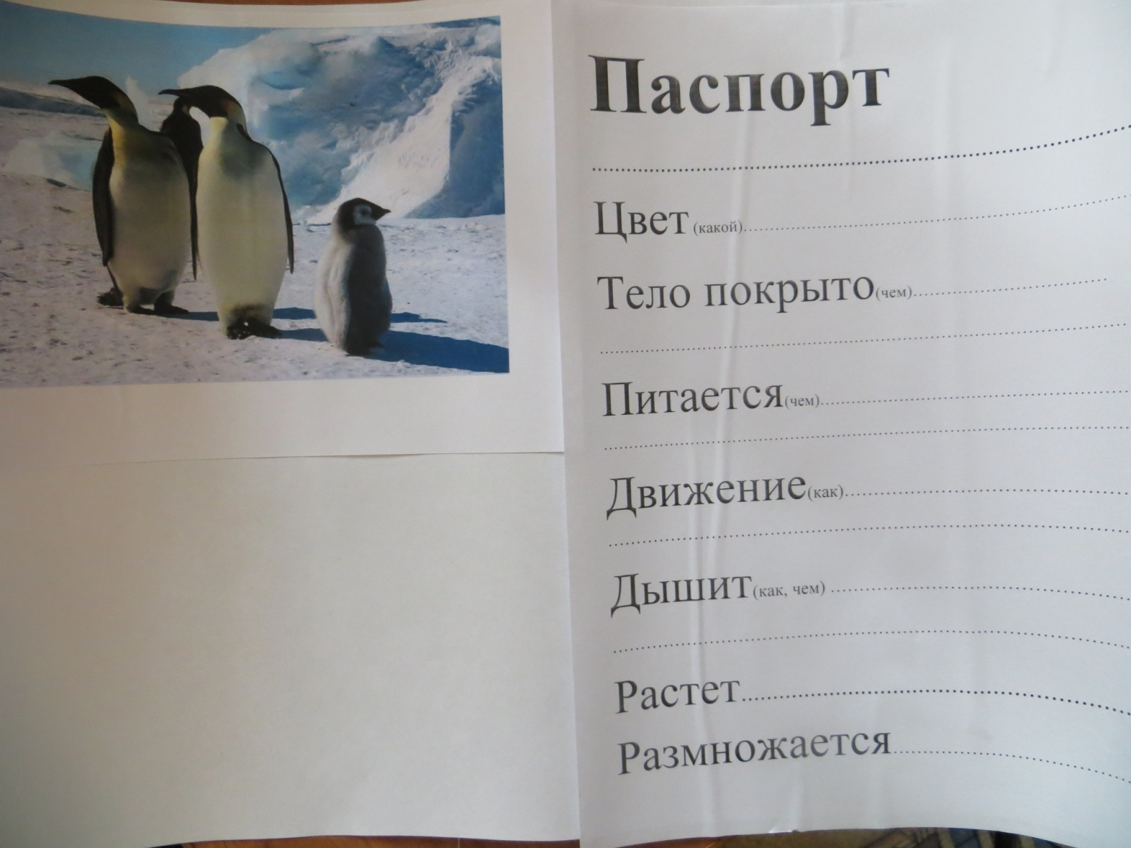

рис. 2
После представления паспортов группами, дети составили единый паспорт животных планеты Земля.
На втором уроке были составлены паспорта животных других планет и созданы их портреты, осуществлена оценка работы групп. Таким образом, на данных уроках работа проходила не только на уровне ЗУНов, хотя и в данном направлении были хорошие результаты, но и шло развитие информационных, коммуникативных общеучебных умений и навыков, развивались действия целеполагания, планирования, само и взаимо оценки.
Во втором классе работа над проектами будет продолжена. Так основой для работы станет игровой проект, предложенный А.И. Савенковым «Историческое моделирование», в котором создается карта придуманного мира.

Библиографический список.
- А.А. Вахрушев «Окружающий мир». 1 класс: методические рекомендации для учителя к учебнику «Я и мир вокруг» /; под ред. А.А. Вахрушева. – М: Баласс, 2011.
- А.К. Дусавицкий, Е.М. Кондратюк, И.Н. Толмачева, З.И. Шилкунова «Урок в начальной школе»– М. ВИТА-ПРЕСС, 2011
- А.И. Савенков «Методика исследовательского обучения младших школьников»- Самара «Учебная литература» 2011

